Bendice a nuestra familia

**Dios Padre nuestro,**

bendice a nuestra familia

con el don de la fe, del amor y de la alegría.

**Haz de nuestra casa un hogar cálido y acogedor.**

Danos luz para iluminar nuestros problemas.

Danos un corazón fuerte

para afrontar las angustias y las penas.

Danos una sonrisa grande para vivir con alegría.

Danos unas manos generosas

para colaborar con los demás.

**Padre bueno, bendice a todas las familias del mundo**

para que imitando a Jesús, María y José,

la familia de Nazaret,

colaboremos en la construcción

de un mundo más justo, humano y fraterno.

**Cuida, Señor, de nuestros enfermos, de las víctimas del Covid.**

Danos a todos, consuelo y esperanza,

para que juntos construyamos la Iglesia y un mundo de hermanos.

**Te lo pedimos con María, reina de las Misiones. Amén.**

Día 25. La Natividad

**FELIZ NAVIDAD**

A todos los que esperan a Dios en sus vidas.  
A todos los que aman la paz y la armonía.  
A todos los que luchan por la paz del mundo.  
A todos los que luchan por la paz en las familias.

**FELIZ NAVIDAD**

A todos los que saben ver a Dios en un niño.  
A todos los que saben ver a Dios en lo pequeño.  
A todos los que saben ver a Dios necesitado del cariño humano.  
A todos los que saben ver a Dios revestido de lo humano.

**FELIZ NAVIDAD**

A todos los que, aun sin creer, sienten la alegría navideña.  
A todos los que, aún sin creer, adoran el misterio.  
A todos los que, como los pastores, despiertan de su sueño  
y se ponen camino de Belén, para “ver lo que ha sucedido”.

**FELIZ NAVIDAD**

A todos los que en estos días os sentís un poco más niños.  
A todos los que en estos días volvéis a sonreír a la vida.  
A todos los que en estos días gustáis la alegría de la vida.  
“El Verbo se hizo carne y habitó entre nosotros.”

**¡A TODOS, FELIZ NAVIDAD!**

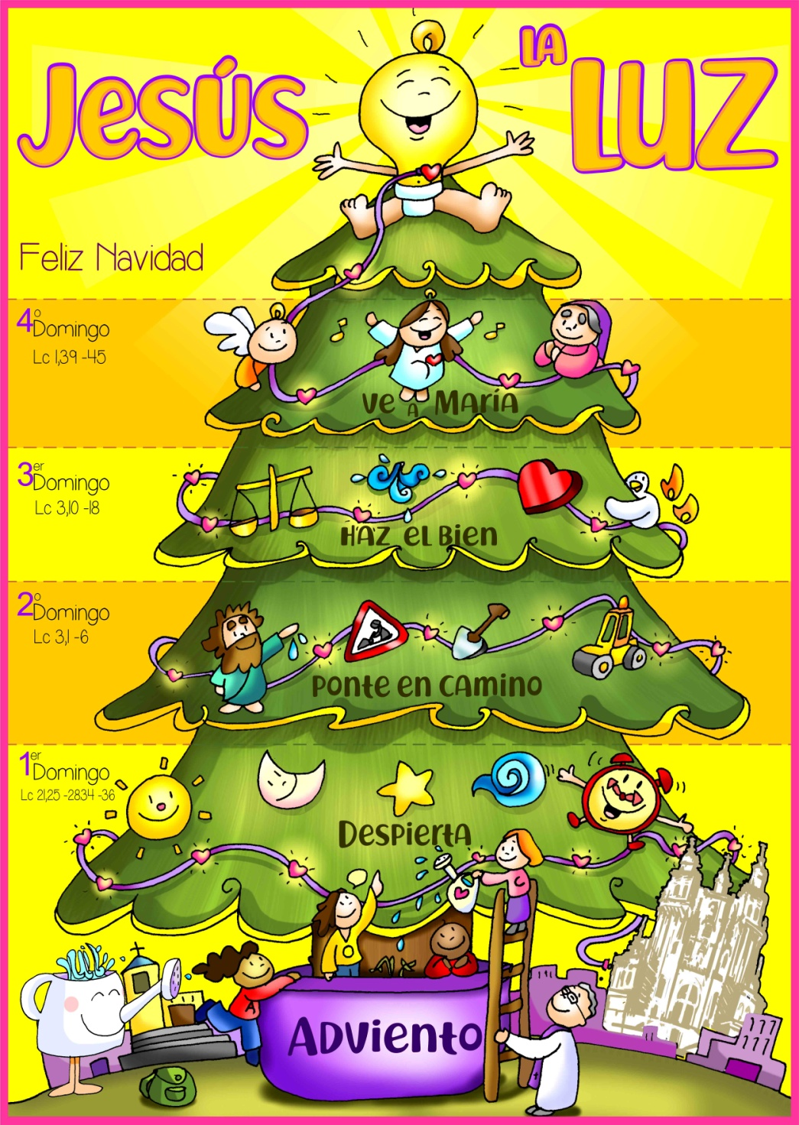



Evangelio 26-diciembre-2021

Navidad-Sgda. Familia

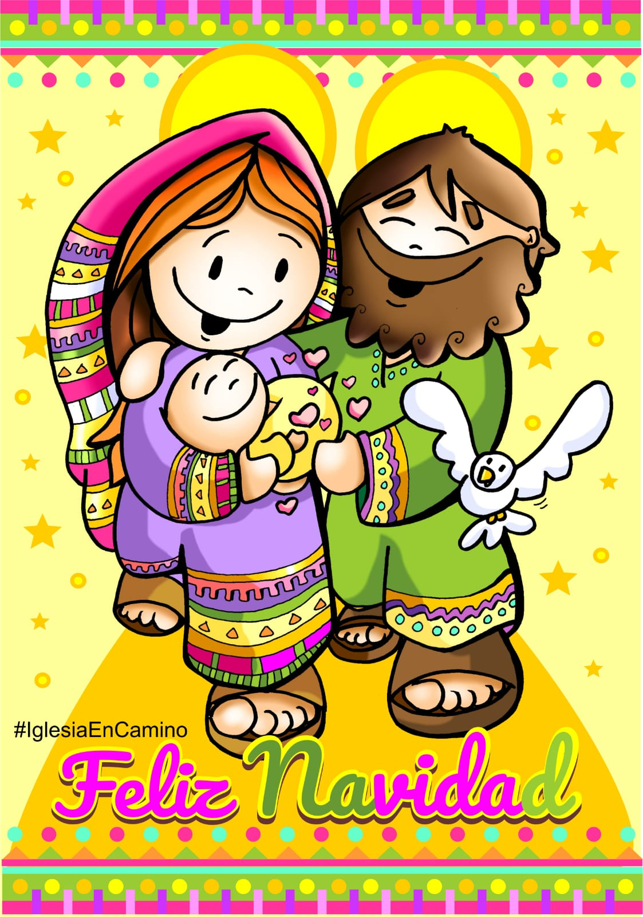





* **ECLESIÁSTICO 3, 2-6.12-14: *Quien teme al Señor honrará a sus padres.***

El Señor honra más al padre que a los hijos y afirma el derecho de la madre sobre ellos. **Quien honra a su padre expía sus pecados, y quien respeta a su madre es como quien acumula tesoros**. Quien honra a su padre se alegrará de sus hijos y **cuando rece, será escuchado.** Quien respeta a su padre tendrá larga vida, y quien honra a su madre obedece al Señor. **Hijo, cuida de tu padre en su vejez** y durante su vida no le causes tristeza. Aunque pierda e juicio, **sé indulgente con él** y no lo desprecies aun estando tú en peno vigor. Porque la **compasión hacia el padre** no será olvidada y te servirá para reparar tus pecados. *Palabra de Dios.*

* **SAL.127: *Dichosos los que temen al Señor y siguen sus caminos.***
* **COLOSENSES 3, 12-21: *La vida de familia vivida en el Señor.***
* **SAN LUCAS 2, 41-52: *Los padres de Jesús lo encontraron en medio de los maestros.***

**Narrador:** Los padres de Jesús solían ir cada año a Jerusalén por la fiesta de la Pascua. Cuando cumplió doce años, subieron a la fiesta según la costumbre y, cuando terminó, se volvieron; pero el niño Jesús se quedó en Jerusalén, sin que lo supieran sus padres. Estos, creyendo que estaba en la caravana, anduvieron el camino de un día y se pusieron a buscarlo entre los parientes y conocidos; al no encontrarlo, se volvieron a Jerusalén buscándolo.

Y sucedió que, a los tres días, **lo encontraron en el templo, sentado en medio de los maestros,** escuchándolos y haciéndoles preguntas. Todos los que le oían quedaban asombrados de su talento y de las respuestas que daba.

Al verlo, se quedaron atónitos, y le dijo su madre:

**María:** *-«Hijo, ¿por qué nos has tratado así? Tu padre y yo te buscábamos angustiados».*

**Narrador:** Él les contestó:

**Jesús:** *-«¿Por qué me buscabais? ¿No sabíais que yo debía estar en las cosas de mi Padre?».*

**Narrador:** Pero ellos no comprendieron lo que les dijo. Él bajó con ellos y fue a Nazaret y estaba sujeto a ellos. **Su madre conservaba todo esto en su corazón. Y Jesús iba creciendo en sabiduría, en estatura y en gracia ante Dios y ante los hombres.** *Palabra del Señor.*

***(Narrador-María-Jesús)***

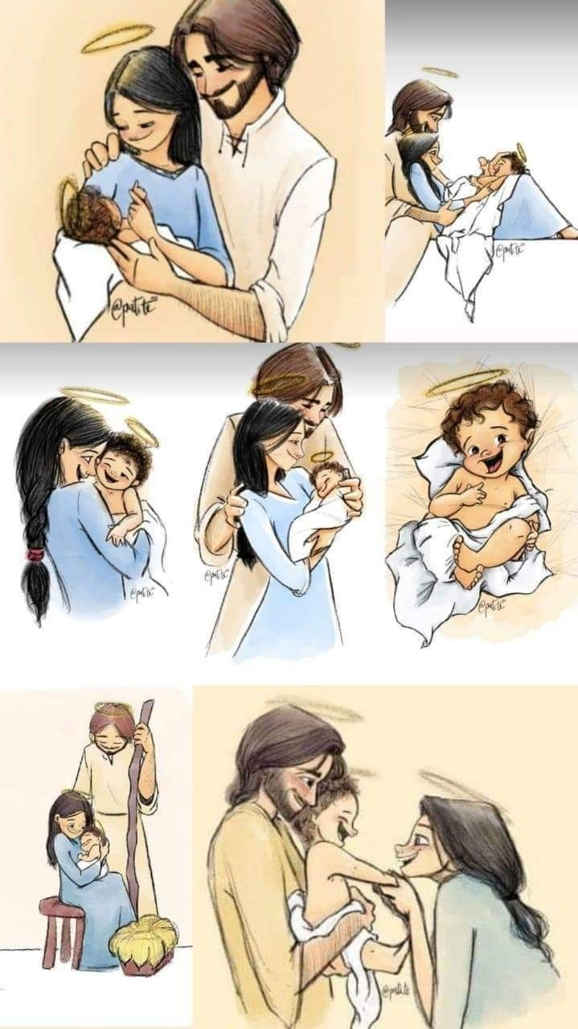

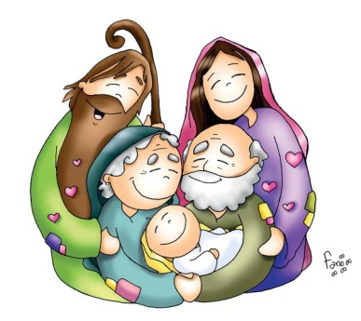

**Día de la Sgda. Familia**

**La FAMILIA, una casa a construir**

**1. VER: La familia, lo más importante**

**- En navidad pasamos más tiempo en casa**, disfrutamos de la familia, estrechamos lazos.

- Hay realidades que valoramos mucho: **la familia es lo más importante para nosotros.**

**-** **Vale la pena ponerse a construirla.** No se pide hipoteca al banco pero sí hay que hipotecar toda la vida: se construye a lo largo de toda la vida y entre todos.

***¿Por qué es importante la familia? ¿Cómo se construye?***

**2.JUZGAR: La familia, una casa a construir**

- En el evangelio de este domingo se nos habla de **la familia de Nazaret**, la de Jesús. La llamamos la Sagrada Familia. No faltaron los problemas en esta familia. Van al templo de Jerusalén y Jesús desobedece quedándose a dialogar con los maestros. Su madre se queja y Jesús le responde unas misteriosas palabras: “***¿Por qué me buscabais? ¿No sabíais que yo debía estar en las cosas de mi Padre?****”.*Y Jesús ***“iba creciendo en sabiduría, en estatura y en gracia”.*** Lucas 2 41-52, película:

<https://www.youtube.com/watch?v=cmUnzzp1AqQ>

**¿QUÉ NOS QUIERE DECIR?**

**- Tiene su dificultad el construirla:** viene sin manual de instrucciones, hay que ir aprendiendo poco a poco, preparándonos y esforzándonos.

**- Se necesita un buen SOLAR** sobre el que se edifica la casa: el amor.Si falta el amor, se derrumba, porque ha de ser “comunidad de vida y de amor”.

**- LAS COLUMNAS** de esa casa son: *fidelidad: que significa renovación continuada del sí. *generosidad: es el regalo de cada día de darse, los gestos sencillos. *paciencia sin límites. *respeto: sin anular al otro ni dominar. *perdón: pasar página. El Eclesiástico habla del respeto. Colosenses, del perdón, la bondad, ser agradecidos…

**- La CALEFACCIÓN** o aire acondicionado de esa casa: *la alegría, el buen humor.

**- El TECHO** de esa casa que nos cubre, nos abre al mundo exterior: *la FE que nos ampara (confianza en el Padre, orar juntos, educar en la fe). La familia, la primera educadora de la fe.José y María van al templo con Jesús. “Yo debo ocuparme de las cosas de mi Padre”. La Familia, el mejor regalo de Dios, reflexión:

<https://www.youtube.com/watch?v=6MLh4pU3ncQ>

***¿Qué podemos mejorar en nuestra familia? ¿Cómo andáis de dulzura?***

**3.ACTUAR: Construye tu familia**

- Celebramos juntos el día de la familia el domingo. Hacemos algún cartel o grabamos un vídeo con fotos de nuestra familia. Vemos cómo orar en algún momento del día en familia y decimos cómo cuidarla. No olvidamos en la familia la fe, orar juntos, ir al templo, las cosas del Padre. Rezamos juntos la oración “bendice a nuestra familia”.

Latidos, canción película La familia: <https://www.youtube.com/watch?v=V5JZBYXlXCU>

***¿Qué vais a hacer?***

